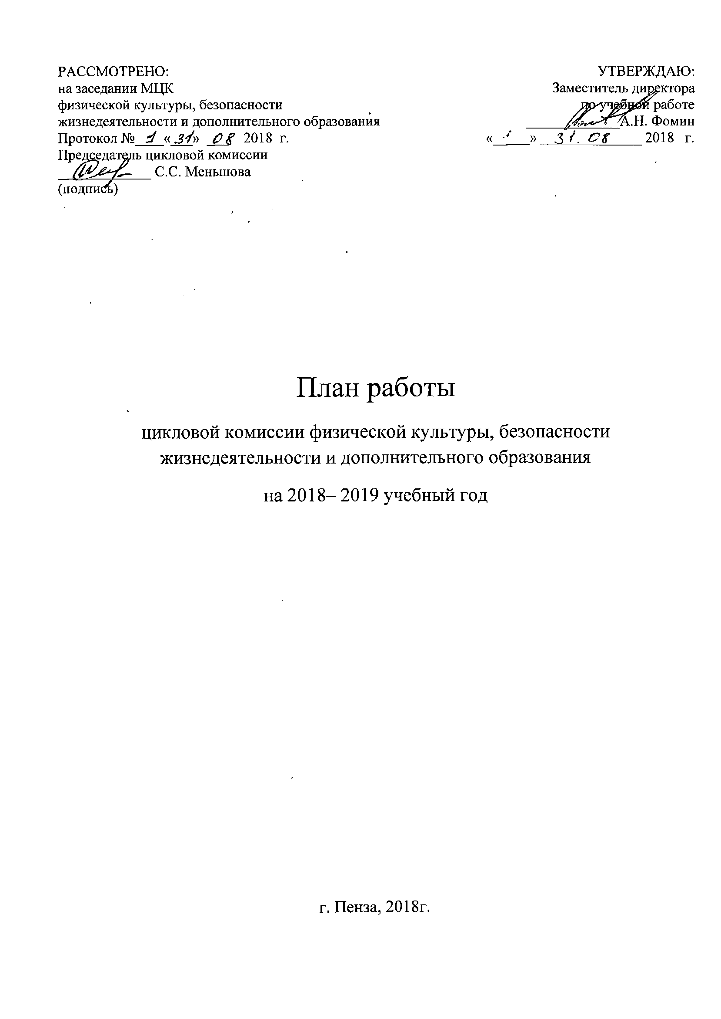
Общая тема и основные направления
работы комиссии в 2018-2019 учебном году
Общая тема работы комиссии физической культуры, безопасности жизнедеятельности и дополнительного образования
«Формирование разносторонне развитой личности будущего конкурентоспособного специалиста, обладающего профессионально значимыми качествами, базовой социальной культурой, высокой гражданственностью и чувством патриотизма»

Основные задачи и направления работы:
- Оказывать содействие в формировании личности выпускника, подготовленного к профессиональной деятельности;

- Работа по созданию условий для сохранения психологического здоровья обучающихся;

- Поиск и внедрение в практическую деятельность наиболее эффективных средств и методов обучения и воспитания;

- Совершенствование теоретической и методической подготовленности педагогических работников к воспитательной деятельности;

- Поиск путей активизации познавательной деятельности обучающихся, развитие их творческого мышления и самостоятельности;

- Обмен опытом педагогической работы по достижению стабильных позитивных результатов образовательной и воспитательной деятельности.

№ п/п | Наименование мероприятий | Сроки выполнения | Ответственные | Отметка о выполнении
- Организационная работа
1. | Провести заседание цикловой комиссии с повесткой дня:  - Озадачах МЦК физической культуры, безопасности жизнедеятельности.  - Рассмотрение рабочих программ по дисциплинам.  - Рассмотрение планов работы  - календарно-тематических  - цикловой комиссии  - паспорт кабинета  - программа кружка  - классных руководителей  4. Рассмотрение и утверждение графика сдачи нормативов по физическому воспитанию для первокурсников.  5. Рассмотрение и утверждение графиков проведения открытых занятий и классных часов. | август | МеньшоваС.С. ТургеневаВ.П. Сироткин Е. А.  Богатиков П. В.  Климухин В. А.  Егоров А. Н.  Классные руководители, воспитатели общежития
2. | Организация работы предметных кружков. Занятость обучающихся. | сентябрь | Меньшова С. С.
3. | Ведение учебной документации, документации классного руководителя | октябрь | Меньшова С. С.  ТургеневаВ.П. Сироткин Е. А.  Богатиков П. В.  Климухин В. А.  Егоров А. Н.  Классные руководители, воспитатели общежития
4. | 1. Итоги промежуточной аттестации.  2. Профоориентационная работа. | ноябрь | ТургеневаВ.П. Сироткин Е. А.  Богатиков П. В.  Климухин В. А.  Егоров А. Н.  Классные руководители, воспитатели общежития
5. | 1. Профоориентационная работа.  2. Рассмотрение и утверждение методических разработок | декабрь | ТургеневаВ.П. Сироткин Е. А.  Богатиков П. В.  Климухин В. А.  Егоров А. Н.  Классные руководители, воспитатели общежития
6. | 1.Подведение итогов I- семестра 2018- 2019 учебного года.Работа с обучающимися, имеющими задолженности за обучение и оказание помощи в их устранении. | январь | ТургеневаВ.П. Сироткин Е. А.  Богатиков П. В.  Климухин В. А.  Егоров А. Н.  Классные руководители
7. | 1.Профориентационная работа.  2. Рассмотрение и утверждение методических разработок | февраль | ТургеневаВ.П. Сироткин Е. А.  Богатиков П. В.  Климухин В. А.  Егоров А. Н.  Классные руководители
8. | 1.Профориентационная работа.  2. Рассмотрение и утверждение методических разработок | март | ТургеневаВ.П. Сироткин Е. А.  Богатиков П. В.  Климухин В. А.  Егоров А. Н.  Классные руководители
9. | 1.Профориентационная работа.  2. Рассмотрение и утверждение методических разработок | апрель | ТургеневаВ.П. Сироткин Е. А.  Богатиков П. В.  Климухин В. А.  Егоров А. Н.  Классные руководители
10. | 1.Профориентационная работа | май
11. | Анализ работы цикловой комиссии. Подведение итогов работы и задачи на новый учебный год. | июнь | Меньшова С. С.
- Учебно-воспитательная работа
1. | Проведение тематических классных часов | Еженедельно, понедельник | Классные руководители, воспитатели
2. | Внеклассные мероприятия месячника по патриотическому воспитанию | февраль | Климухин В. А.  Богатикоа П. В.
3. | Проведение «Дней здоровья» | По графику | ТургеневаВ.П. Сироткин Е. А.  Богатиков П. В.  Климухин В. А.  Егоров А. Н.
4. | Участие в конференциях, форумах, конкурсах, олимпиадах, проектах | В течение года | Меньшова С. С.  ТургеневаВ.П. Сироткин Е. А.  Богатиков П. В.  Климухин В. А.  Егоров А. Н.  Классные руководители, воспитатели общежития
5. | Участие в внутриколледжных, районных, городских и региональных спортивных соревнованиях | По графику | ТургеневаВ.П. Сироткин Е. А.  Богатиков П. В.  Климухин В. А.  Егоров А. Н.
6. | Выполнение методических разработок по воспитательной работе | В течение года | Меньшова С. С.  Классные руководители, воспитатели общежития
- Научная и учебно-методическая работа
1. | Методические разработки урока | Согласно графику | ТургеневаВ.П. Сироткин Е. А.  Богатиков П. В.  Климухин В. А.  Егоров А. Н.
2. | Открытые уроки по дисциплинам | Согласно графику | ТургеневаВ.П. Сироткин Е. А.  Богатиков П. В.  Климухин В. А.  Егоров А. Н.
3. | Участие в научно исследовательской деятельности | В течение года | Согласно графику
- Контроль качества учебно-воспитательного процесса
1. | Взаимопосещения занятий | В течение года | Преподаватели методист
2. | Качество успеваемости по дисциплинам | Декабрь, май | ТургеневаВ.П. Сироткин Е. А.  Богатиков П. В.  Климухин В. А.  Егоров А. Н.
3. | Снижение пропусков занятий без уважительной причины | В течение года | Меньшова С. С.  Классные руководители, воспитатели общежития
- Повышение квалификации преподавателей
1. | Формирование современного преподавателя через механизмы и формы повышения квалификации педагогических работников в системе профессионального образования | сентябрь | Дашкина В. Ш.  Меньшова С. С.  Классные руководители, воспитатели общежития
2. | Проблемные методы в обучении и воспитании | ноябрь | Дашкина В. Ш.  Меньшова С. С.
3. | ТРИЗ – педагогика «Как увлечь детей» | январь | Дашкина В. Ш.  Меньшова С. С.
4. | Почему дети нарушают дисциплину | март | Дашкина В. Ш.  Меньшова С. С.
5. | Конкурс на лучшую методическую разработку по воспитательной работе | июнь | Дашкина В. Ш.  Меньшова С. С.
- Изучение и обобщение передового педагогического опыта
1. | Организация образовательного процесса, направленного на сохранение и укрепление здоровья студентов и на формирование отношения к здоровью как личной ценности, посредством внедрения здоровьесберегающих педагогических технологий с опорой на индивидуальное развитие. | октябрь | Меньшова С. С.  Тургенева В. П.
2. | Обобщение и распространение собственного педагогического опыта | декабрь | Меньшова С. С.  Климухин В. А.
3. | Система работы классного руководителя по патриотическому воспитанию | февраль | Меньшова С. С.  Колпакова О. В.  Сидорова Е. И.
4. | Система работы классного руководителя по духовно- нравственному воспитанию | февраль | Меньшова С. С.  Монахова Ю. А.
5. | Нестандартные формы проведения учебных занятий и воспитательных мероприятий. | май | Дашкина В. Ш.  Меньшова С. С.  Воронкова С. С.

УТВЕРЖДАЮ
Директор ГАПОУ ПО ПАК
_______________ А. В. Зарывахин
« » _____________ 2018

ГРАФИК
Проведения заседаний методических цикловых комиссий
на 2018-2019 уч. год
№ | Наименование МЦК | Сроки проведения заседаний | Ответственный | Ознакомлен(а)
1 | МЦК общеобразовательных дисциплин | 31.08.18  3.09.18  1.10.18  5.11.18  3.12.18  14.01.18  04.02.18  04.03.18  01.04.18  06.05.18  3.06.18 | Земскова Л. В.
2 | МЦК общепрофессиональных и землеустроительных дисциплин |  | Воронкова С. В.
3 | МЦК физической культуры, безопасности жизнедеятельности и дополнительного образования |  | Меньшова С. С.
4 | МЦК профессиональных модулей |  | Краснова Н. В.
Примечание: время проведения заседания – 15 – 00 час
Исполнители: Воронкова С. В. , Луковникова М. А.

Утверждаю
Зам. директора колледжа
По учебной работе
_____________ А. Н. Фомин

График проведения открытых занятий
на 2018-2019г
МЦК физической культуры, безопасности жизнедеятельности и дополнительного образования

